WSKAŹNIK MACD
Konrad Wojtanowski 188890

Czym jest wskaźnik macd?

Wskaźnik MACD (ang. Moving Average Convergence Divergence) jest jednym z najpopularniejszych wskaźników analizy technicznej wykorzystywanych na rynkach finansowych i został on zaprojektowany w 1979 roku przez Gerarda Appela.
Wskaźnik bada zbieżności i rozbieżności średnich kroczących. Narzędzie to składa się z dwóch linii: linii MACD oraz linii sygnałowej. Linia MACD jest różnicą między szybką (krótkoterminową) średnią kroczącą a wolną (długoterminową) średnią kroczącą, a linia sygnałowa jest wygładzoną linią MACD.
Wskaźnik MACD stosowany jest głównie w analizie trendu oraz sygnałów kupna i sprzedaży. Jeśli linia MACD przecina linie sygnałową w górę, to jest to sygnał kupna, a jeśli przecina ją w dół, sygnalizuje to dogodny moment do sprzedaży.
Wskaźnik wylicza się w następujący sposób:
    - Na podstawie wektora próbek (danych wejściowych) należy obliczyć dwie wykładnicze średnie kroczące (EMA): 26 i 12 okresową
    - MACD = EMA12 − EMA26
    - Następnie należy wyznaczyć SIGNAL. Jest to wykładnicza średnia krocząca o okresie 9, policzona z MACD.
    - Miejsca przecięcia MACD i SIGNAL wyznaczają najlepsze momenty do kupna/sprzedaży akcji.

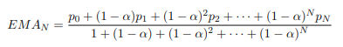
Wzór na wykładniczą średnią kroczącą dla N okresów
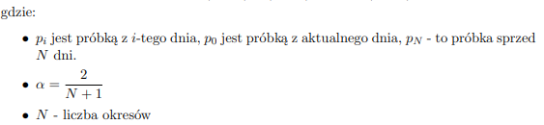
Źródła:
https://enauczanie.pg.edu.pl/moodle/pluginfile.php/2310656/mod_resource/content/1/Projekt1_MN.pdf
https://www.purple-trading.com/pl/trading-wykorzystaniem-macd-jak-zwiekszyc-prawdopodobienstwo-wygranej/

Przykładowe wykresy

1.Firma Budimex
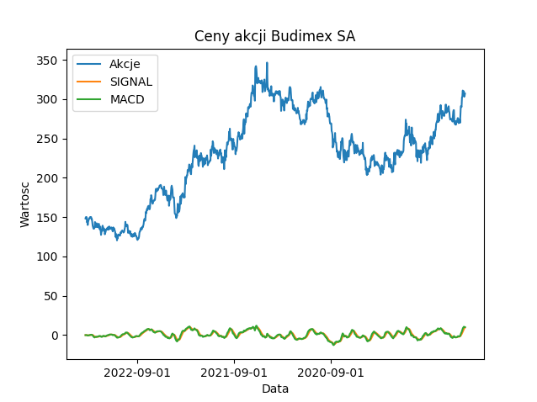
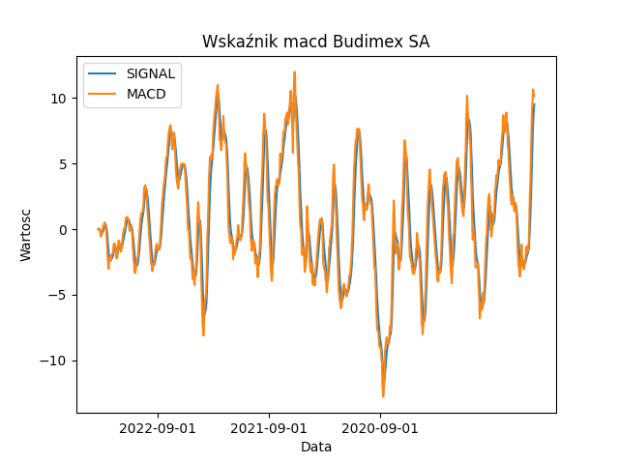
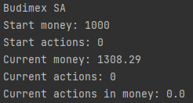
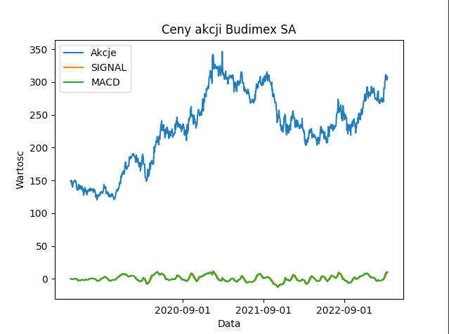
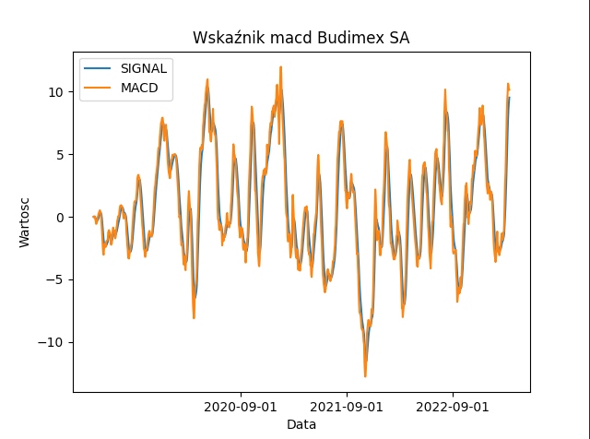
W badanym okresie wartość akcji wzrosła o 100%
Brak także nagłych skoków cen akcji
Prosta symulacja pozwoliła zarobić 300zl

- Bank Millennium
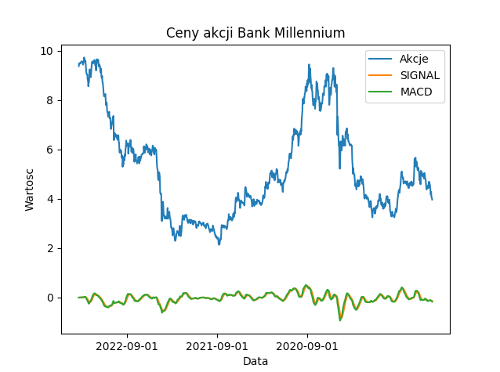
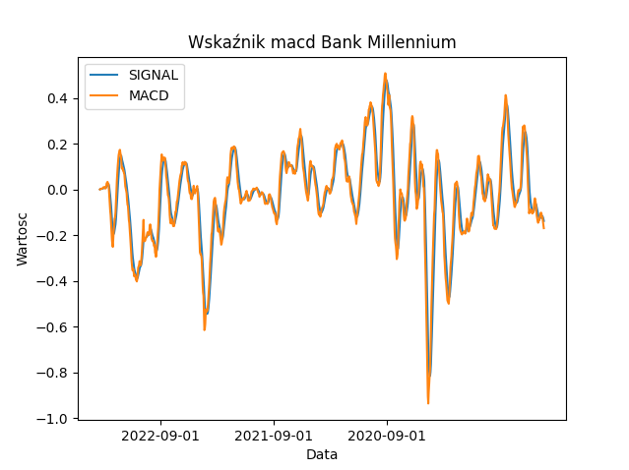
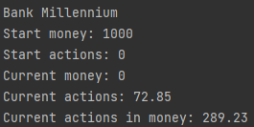
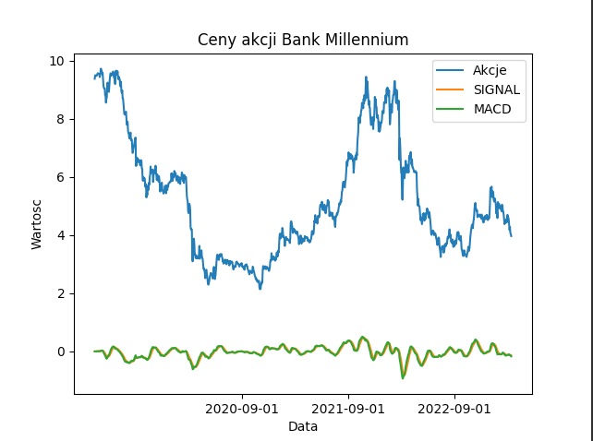
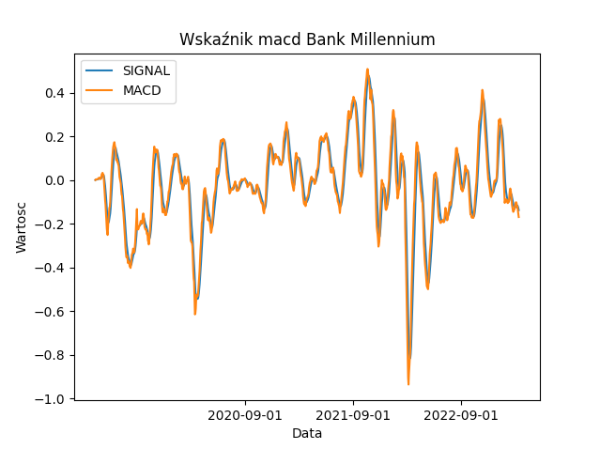
W badanym okresie wartość akcji spadła o 50%
Występowały także bardzo silne wahania cen akcji
Prosta symulacja nie doprowadziła do
oczekiwanych rezultatów. Na chwilę obecną mamy
nie całe 300zl w akcjach. Jednak nie jest to ostateczna kwota, ponieważ teraz czekamy na dogodny moment do sprzedaży akcji

- Firma Apator
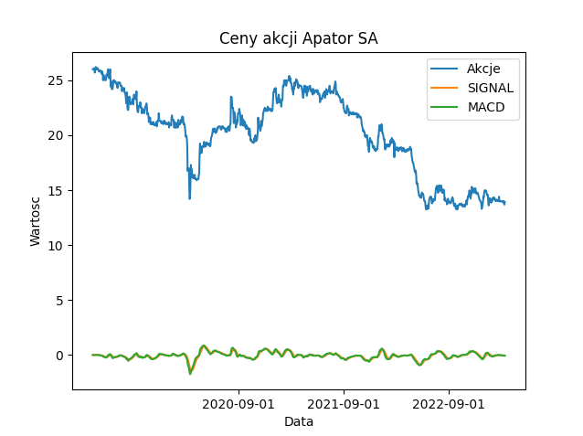
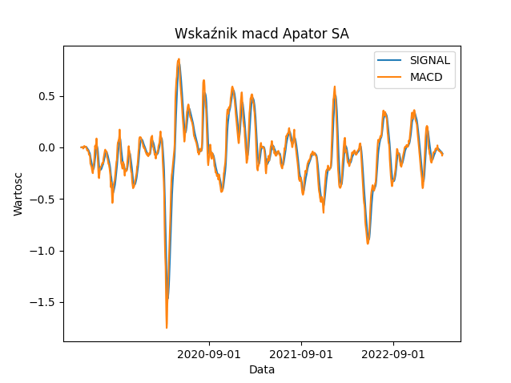
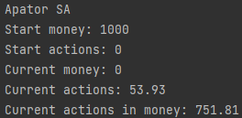
W badanym okresie ceny akcji spadły o niecałe 50%
Nie występowały nagłe skoki cen akcji
Na chwilę obecną mamy 750zl w akcjach, i czekamy
na dogodny moment aby je sprzedać

Podsumowanie

Wskaźnik MACD dobrze sprawuje się przy korzystnej koniunkturze. Wtedy możemy przy jego pomocy zyskać. Jednak w czasach kryzysu wskaźnik MACD nie jest idealny. Jednak nie powinno to dziwić, ponieważ gdy ceny akcji spadają, ciężko jest sprzedać je z zyskiem. Dodatkowym utrudnieniem dla wskaźnika MACD są szybko zmieniające się ceny akcji. Wskaźnik bierze pod uwagę ostatnie 26 odczytów, zatem ma on pewną bezwładność i nie jest w stanie tak szybko reagować na nagłe zmiany cen.

Kod

import csv
import matplotlib.pyplot as plt
import pandas as pd
def openCSV(samples, dates, name):
with open(name, newline='') as csvfile:
reader = csv.reader(csvfile, delimiter=',', quotechar='"')
for i, row in enumerate(reader):
if i == 0:
continue
if i > 1000:
break
samples.append(row[2])
dates.append(row[0])
def doPlot(samples, dates, MACD, SIGNAL, firma):
dates = [date for date in dates]
prices = [float(sample) for sample in samples]
pricesMACD = [float(a) for a in MACD]
pricesSIGNAL = [float(a) for a in SIGNAL]
# Tworzenie wykresu
plt.plot(dates, prices, label = "Akcje")
plt.plot(dates, pricesSIGNAL, label = "SIGNAL")
plt.plot(dates, pricesMACD, label="MACD")
# Dodawanie tytułu i etykiet osi
plt.title('Ceny akcji ' + firma)
plt.xlabel('Data')
plt.ylabel('Wartosc')
plt.legend()
# Ustawienie etykiet tylko dla lat
plt.xticks([i for i, date in enumerate(dates) if date.endswith('09-01')])
# Wyświetlanie wykresu
plt.show()
plt.plot(dates, pricesSIGNAL, label="SIGNAL")
plt.plot(dates, pricesMACD, label="MACD")
plt.title('Wskaźnik macd ' + firma)
plt.xlabel('Data')
plt.ylabel('Wartosc')
plt.legend()
plt.xticks([i for i, date in enumerate(dates) if date.endswith('09-01')])
plt.show()
def calculateMACD(samples):
EMA12 = calculateEMA(12, samples)
EMA26 = calculateEMA(26, samples)
MACD = []
for i in range(0, len(EMA12)):
MACD.append(EMA12[i] - EMA26[i])
return MACD
def calculateEMA(N, samples):
alpha = 2 / (N + 1)
EMA = []
curEMA1 = 0
curEMA2 = 0
for i in range(0, len(samples)):
for j in range(0, N+1):
if len(samples) <= i + j:
continue
curEMA1 += pow(1-alpha,j) * float(samples[i + j])
curEMA2 += pow(1-alpha,j)
EMA.append(curEMA1/curEMA2);
curEMA1 = 0
curEMA2 = 0
return EMA
def calculateSIGNAL(MACD):
SIGNAL = []
SIGNAL = calculateEMA(9, MACD)
return SIGNAL
def simulate(samples, MACD, SIGNAL, firma):
money = 1000
actions = 0
print(firma)
print("Start money: " + str(money))
print("Start actions: " + str(actions))
for i in range(0, len(samples)):
if(MACD[i] <= SIGNAL[i] and MACD[i-1] > SIGNAL[i-1]):
if(actions == 0):
actions += money / float(samples[i])
money = 0
#print(actions)
elif (MACD[i] >= SIGNAL[i] and MACD[i-1] < SIGNAL[i-1]):
if(money == 0):
money += actions * float(samples[i])
actions = 0
#print(money)
money_rounded = round(money,2)
actionsInMoney = round(actions*float(samples[len(samples)-1]),2)
actionsRounded = round(actions,2)
print("Current money: " + str(money_rounded))
print("Current actions: " + str(actionsRounded))
print("Current actions in money: " + str(actionsInMoney))
print()
def makeMACD(csvName, companyName):
samples = []
MACD = []
SIGNAL = []
dates = []
openCSV(samples, dates, csvName)
MACD = calculateMACD(samples)
SIGNAL = calculateSIGNAL(MACD)
samples.reverse() # odwraca wektor
MACD.reverse() # odwraca wektor
SIGNAL.reverse() # odwraca wektor
dates.reverse()
doPlot(samples, dates, MACD, SIGNAL, companyName)
simulate(samples, MACD, SIGNAL, companyName)
if __name__ == '__main__':
makeMACD("moneypl_Budimex.csv", "Budimex SA")
makeMACD("moneypl_Millennium.csv", "Bank Millennium")
makeMACD("moneypl_Apator.csv", "Apator SA")

